El rurbanismo como instrumento para rehabitar el territorio rural
Rurbanism as a tool to reinhabit the rural territory
Arq. Msc. Estefanie Ledezma Martinez
1 Universidad Privada del Valle, Carrera de Arquitectura y Urbanismo, Sucre – Bolivia. eledezmam@univalle.edu
Autor para correspondencia: Estefanie Ledezma M. Email: eledezmam@univalle.edu
Título corto: Rurbanismo para la revitalización rural.
Recibido en 03/02/2025
Revisado en 19/03/2025
Aceptado en 11/05/2025
RESUMEN
El mundo rural ha sido históricamente percibido de maneras muy diversas, muchas veces desde una mirada romántica o nostálgica. Es cierto: sus paisajes, su ritmo pausado y su riqueza natural y cultural lo convierten en un lugar atractivo para quienes buscan escapar del bullicio urbano. Sin embargo, más allá de esta imagen idealizada, el campo enfrenta hoy una profunda crisis de habitabilidad y un preocupante proceso de despoblamiento. Frente a esta realidad, el rurbanismo emerge como una respuesta innovadora que invita a dejar de ver lo rural como una periferia olvidada, para reconocerlo como un espacio vivo, con identidad, historia y un enorme potencial.
Este enfoque reconoce las interrelaciones entre lo rural y lo urbano, proponiendo una lectura sistémica del territorio que permita comprender sus dinámicas sociales, simbólicas, geográficas y económicas. Basándose en seis principios fundamentales: mejorar las infraestructuras, innovar en modelos de vivienda, garantizar servicios básicos, revalorizar los espacios abiertos rurales, fomentar nuevas economías y proteger el patrimonio natural, arquitectónico y cultural.
Más que una propuesta técnica, el rurbanismo es una nueva sensibilidad territorial: una forma de repensar el habitar rural desde la equidad, el arraigo y la sostenibilidad. Reimaginar el campo desde esta mirada no solo permite su revitalización, sino que lo posiciona nuevamente como un motor de vida, cultura y futuro.
Palabras clave: Rurbanismo – Territorio rural – Despoblamiento – Sostenibilidad – Patrimonio
ABSTRACT
The rural world has historically been perceived in diverse ways, often through a romantic or nostalgic lens. Indeed, its landscapes, slow rhythm, and natural and cultural wealth make it an attractive place for those seeking to escape urban noise. However, beyond this idealized image, the countryside today faces a deep habitability crisis and a concerning process of depopulation. In response to this reality, rurbanism emerges as an innovative approach that encourages us to stop seeing the rural as a forgotten periphery and instead recognize it as a living space with identity, history, and enormous potential.
This perspective acknowledges the interrelations between the rural and the urban, proposing a systemic reading of the territory that allows for the understanding of its social, symbolic, geographic, and economic dynamics. It is based on six fundamental principles: improving infrastructure, innovating housing models, ensuring basic services, revaluing rural open spaces, fostering new economies, and protecting natural, architectural, and cultural heritage.
More than a technical proposal, rurbanism is a new territorial sensitivity: a way of rethinking rural living through equity, rootedness, and sustainability. Reimagining the countryside from this perspective not only enables its revitalization but also positions it once again as a driving force of life, culture, and future.
Keywords: Rurbanism – Rural territory – Depopulation – Sustainability – Heritage

1. INTRODUCCIÓN
En las últimas décadas, el mundo rural ha atravesado una profunda crisis marcada por el despoblamiento, el abandono de tierras y la pérdida de servicios básicos, lo que amenaza su sostenibilidad y su rol como motor cultural, productivo y social. Esta situación no es ajena a Bolivia, donde muchas comunidades han visto cómo sus poblaciones migran hacia las ciudades en busca de mejores oportunidades, dejando atrás un patrimonio natural y cultural de gran valor.
Frente a este desafío, surge el rurbanismo como una propuesta innovadora que busca replantear la relación entre lo urbano y lo rural. No se trata de llevar la ciudad al campo ni de romantizar lo rural, sino de tejer puentes inteligentes que reconozcan la identidad y especificidades del territorio, dotándolo de infraestructura adecuada, servicios de calidad, vivienda digna y nuevas economías sostenibles. Este enfoque sistémico y sensible propone revalorizar lo rural como un espacio vivo, con memoria, equidad y futuro, capaz de recuperar su centralidad en la vida social y cultural contemporánea.
El presente trabajo explora el rurbanismo como instrumento estratégico para rehacer el vínculo con el territorio rural, analizando sus principios fundamentales y los escenarios diversos que lo configuran, con el fin de proponer alternativas viables para repensar el habitar en equilibrio con la sostenibilidad y el arraigo territorial.

1.1. Justificación
El despoblamiento rural y la desigualdad territorial exigen nuevas miradas que vayan más allá de los modelos urbanos tradicionales. El rurbanismo ofrece una visión integradora que no solo protege el patrimonio natural, cultural y arquitectónico, sino que también impulsa nuevas formas de habitar y economías emergentes que garanticen el arraigo y la sostenibilidad del campo.

1.2. Objetivos
Principal: Revalorizar el territorio rural a través del enfoque rurbanista, resaltando su papel como espacio vivo y estratégico en el desarrollo sostenible.
Secundarios:
- Analizar los escenarios rurales (remotos, sinérgicos y periurbanos) para orientar estrategias diferenciadas.
- Proponer principios de intervención que integren infraestructura, vivienda, servicios, economía y patrimonio en la revitalización del mundo rural.
- Fomentar una lectura sistémica del territorio que reconozca sus vínculos, dinámicas y potencialidades.
2. MATERIAL Y MÉTODOS
Se realizó una revisión bibliográfica exhaustiva en bases de datos y repositorios académicos como Scopus, Web of Science, Scielo, Google Scholar, arXiv, Oxford Bibliographies y PubMed, además de informes institucionales de organismos internacionales (FAO, UN-Habitat, BBVA Research, Henley College).
Las palabras clave utilizadas fueron: “rurbanismo”, “territorio rural”, “despoblamiento”, “sostenibilidad”, “nueva ruralidad”, “urbanización en América Latina” y “desarrollo territorial”.
Los criterios de inclusión consideraron publicaciones:
- Escritas en español e inglés.
- Publicadas entre 2000 y 2025, priorizando artículos revisados por pares, informes institucionales y literatura especializada en urbanismo, desarrollo rural y sostenibilidad.
- Textos que abordaran las interrelaciones entre lo urbano y lo rural, las transformaciones del territorio y los enfoques de planificación.
La muestra final consistió en 28 publicaciones académicas y 2 informes institucionales, que fueron analizados según los siguientes ejes temáticos:
- Conceptualización del rurbanismo y la nueva ruralidad
Autores como Franquesa (2022) y Hoffmann et al. (2023) desarrollan el rurbanismo como un marco conceptual que supera la dicotomía rural-urbana, mientras que Casas-Matiz et al. (2023) lo vinculan a las políticas públicas en Latinoamérica.

- Experiencias de planificación rural y urbana en Bolivia y América Latina
Trabajos como los de Ayaviri-Nina et al. (2024) y Alderman (2022) aportan evidencia empírica sobre la planificación comunitaria y la urbanización rural en Bolivia, complementados por Ledo Espinoza (2021) sobre la periurbanización en Sacaba.
- Dimensión social y cultural del habitar rural
Estudios de Horn (2018) y Fals Borda (1961) resaltan la importancia de la identidad, la ciudadanía y el rol de las comunidades en los procesos de transformación territorial.
- Impactos en sostenibilidad, inequidad y desarrollo rural
Investigaciones de Leão & Goulao (2024) y Rodríguez-Pose & Hardy (2015) examinan los desafíos de pobreza, desigualdad y desarrollo sostenible en el medio rural. Además, informes de FAO (2018) y UN-Habitat (2024, 2025) brindan marcos globales y regionales sobre el futuro del campo y la urbanización.
- Métodos innovadores de análisis territorial
Se revisaron enfoques cuantitativos y espaciales como los de Humeres & Samaniego (2017) y Sotomayor-Gómez & Samaniego (2020), que utilizan datos de movilidad y escalamiento urbano para definir límites funcionales en el territorio.
La metodología permitió integrar literatura conceptual, estudios de caso y análisis institucionales, evidenciando que el rurbanismo es una estrategia interdisciplinaria y contextualizada para enfrentar el despoblamiento y revitalizar el territorio rural con equidad y sostenibilidad.
3. Territorio Rural: Más que Paisaje, un Patrimonio Vivo
El mundo rural es mucho más que paisaje. Es un patrimonio ecológico, cultural y productivo profundamente arraigado a la identidad de los pueblos y a las formas de vida que han dado forma a su geografía y cultura. Sin embargo, en un mundo cada vez más urbanizado, el campo parece desdibujarse en la memoria colectiva. Las casas vacías, los caminos olvidados y las tierras sin cultivo hablan de una realidad silenciosa: el despoblamiento rural.
Bolivia no es ajena a este fenómeno. De norte a sur, comunidades enteras migran en busca de oportunidades, dejando atrás paisajes cargados de historia, saberes y vida. Lo que antes era una garantía de sustento, hoy ya no ofrece las mismas condiciones para una vida digna y sostenible.
Donde el campo actualmente se enfrenta a una incertidumbre. ¿Cómo revertir este destino? ¿Puede el urbanismo ayudar a imaginar un futuro posible para el mundo rural?
La respuesta no está en replicar la ciudad en el campo, sino en tejer puentes entre ambos mundos. Entender lo rural no como periferia, sino como centro de vida. No como problema, sino como posibilidad. Para ello, necesitamos una nueva mirada: no desde la lógica tradicional de expansión urbana, sino desde una nueva sensibilidad: el RURBANISMO.
¿Qué es Rurbanismo?
El termino Rurbanismo nace de la fusión de dos mundos que, durante mucho tiempo se han pensado como opuestos: “Rural”, que proviene del latín ruralis que nos remite al campo, a la tierra, al origen y “Urbano” del latín urbanus, que evoca ciudad, centralidad, movimiento y modernidad.
Pero ¿qué pasa cuando dejamos de verlos como extremos y empezamos a construir puentes entre ellos?
El rurbanismo es justamente eso: un nuevo concepto, que nace de la intersección entre lo urbano y lo rural, propone una forma diferente de pensar el territorio. Una forma que no impone, sino que escucha. Que no homogeneiza, sino que valora lo específico. Que no abandona, sino que reconecta.
Como bien lo señala Jordi Franquesa (2022) El rurbanismo surge entonces como una estrategia no solo teórica, sino práctica, para repensar el habitar rural desde nuevas lógicas: sostenibles, conectadas y dignas. Su objetivo no es urbanizar el campo, sino tejer puentes inteligentes y respetuosos entre dos mundos vinculados, pero progresivamente distanciados.
No se trata de llevar la ciudad al campo ni romantizar lo rural. Se trata de buscar los beneficios de lo urbano Infraestructura adecuada, vivienda digna, servicios de calidad, espacios públicos, oportunidades económicas, sin renunciar a las especificidades y valores propios del mundo rural, su patrimonio Arquitectónico, natural y cultural (Figura 1).
Figura 1: El Rurbanismo como Instrumento para Rehabitar el Territorio Rural
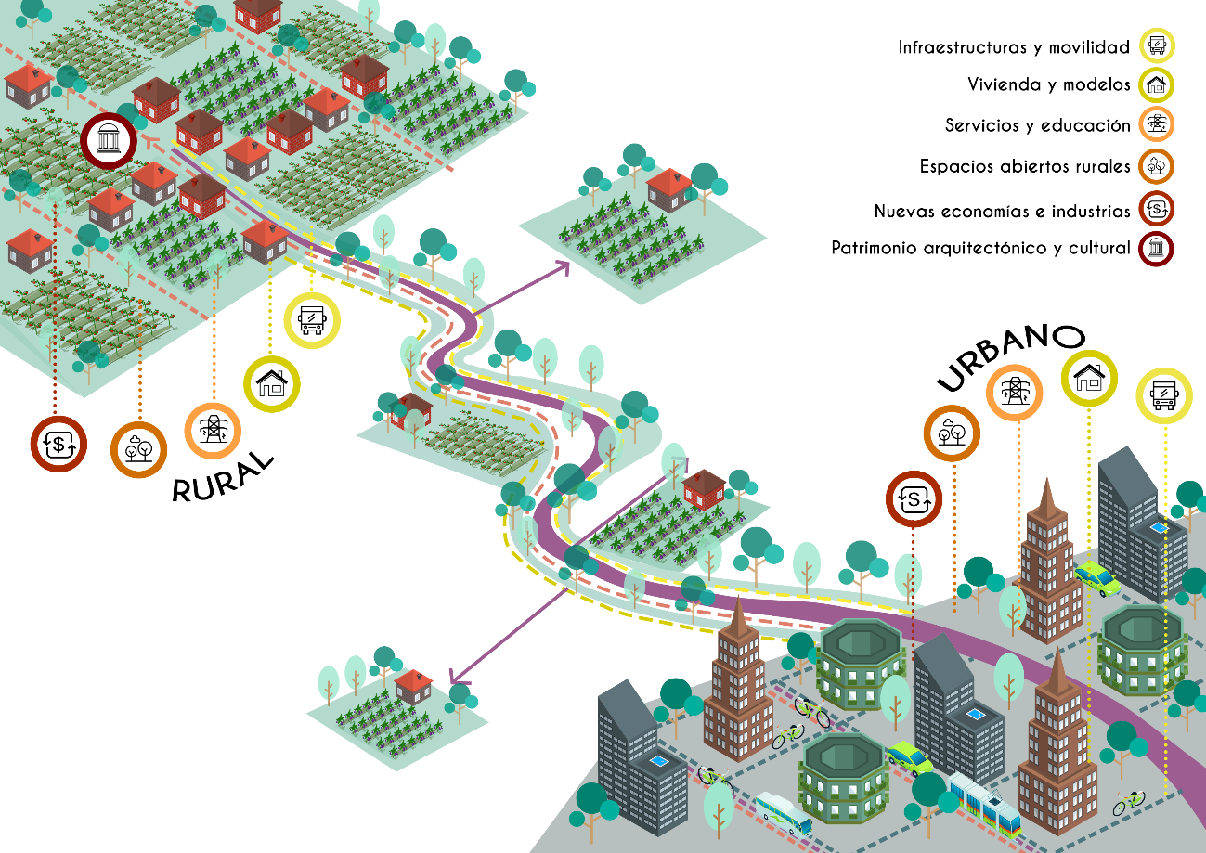
Fuente: Elaboración propia.
¿Cómo leer el territorio rural?
Esta lectura más compleja y relacional implica romper con las miradas fragmentadas que analizan el campo únicamente desde una perspectiva agrícola, productiva o paisajística y reconocerlo como un espacio vivido, tejido por redes sociales, flujos económicos, memorias colectivas y vínculos con lo urbano. Por ello, se propone una lectura sistémica, intencionada y situada del territorio, para diseñar estrategias de intervención que respondan a su complejidad y potencial.
Leer el territorio rural significa entonces:
- Observar sus vínculos, no sólo sus límites. De como se conecta con el entorno regional, urbano, ecológico, histórico y turístico (Figura 2).
- Reconocer sus dinámicas internas, pero también sus interdependencias. Interpretar sus prácticas sociales: Analizar cómo las personas viven, se organizan, usan y se apropian del espacio en su vida cotidiana. Esto incluye costumbres, modos de habitar, actividades comunitarias y relaciones sociales (Figura 3).
- Interpretar su geografía, pero también su historia. No solo relieve, clima y vegetación, sino también los procesos que han moldeado el lugar con el paso del tiempo.
- Entender sus prácticas sociales y sus usos simbólicos. Cómo se habita el espacio, que costumbres, festividades, actividades y relaciones lo hacen significativo, denominado paisajes culturales.
- Identificar tanto sus recursos como sus tensiones. Que potencial tiene, los conflictos que se presentan en sus bordes, los desafíos que se repiten y riesgos que emergen.
Figura 2: Observar sus vínculos, no sólo sus límites
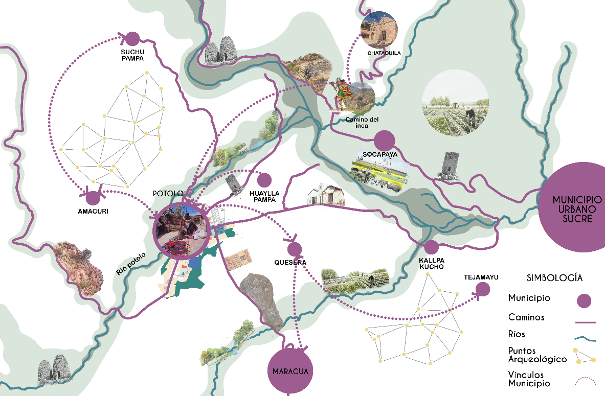
Fuente: Elaboración propia en base a datos del GAMS.
Figura 3: Reconocer sus dinámicas internas, pero también sus interdependencias
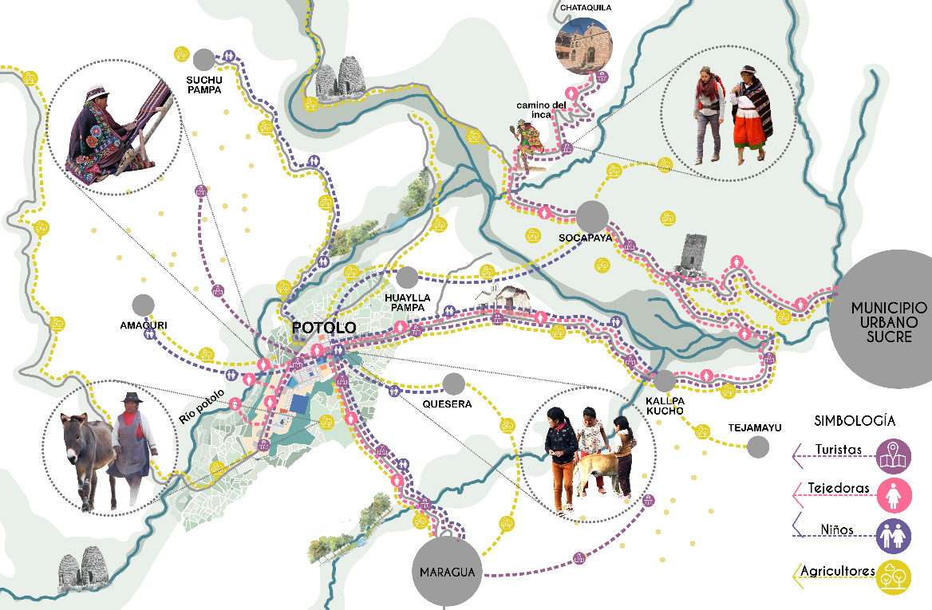
Fuente: Elaboración propia en base a datos del GAMS.
Solo desde esta lectura expandida, podremos imaginar otras formas de habitar, que no impongan lógicas urbanas, sino que dialoguen con el contexto. Solo así podemos diseñar estrategias de intervención que sean realmente transformadoras y respetuosas: capaces de entrelazar sostenibilidad, equidad y arraigo territorial.
Tres Escenarios Flexibles: Claves para Reimaginar el Mundo Rural
De acuerdo al Rurbanismo de Jordi Franquesa (2022), no todos los territorios rurales son iguales y comprender su diversidad territorial nos permite identificar tres grandes escenarios clave, según su relación con los centros urbanos, para orientar estrategias de desarrollo rural adecuadas:
- Núcleos rurales remotos: Son aquellos asentamientos alejados, de difícil acceso y escasa conectividad con centros urbanos. Lejos de ser vacíos, estos lugares resguardan riquezas culturales, naturales y saberes ancestrales que deben ser preservados y potenciados. Se proponen estrategias enfocadas en autosuficiencia, mejora de la conectividad y fortalecimiento del capital social y económico local (Figura 4).
- Núcleos rurales sinérgicos: Ubicados a media distancia de los centros urbanos, estos núcleos mantienen vínculos activos con otras comunidades y pequeños polos urbanos. Su potencial está en reforzar esas sinergias y fomentar la gobernanza regional y la producción local articulada (Figura 5).
- Núcleos rurales periurbanos: Estos asentamientos se ubican en las zonas de transición con la ciudad, enfrentan presiones urbanísticas y riesgo de pérdida de identidad rural. Se sugiere una planificación cuidadosa que integre lo rural y lo urbano, promoviendo modelos sostenibles y mixtos de uso del suelo (Figura 6).
Figura 4: Núcleos rurales remotos
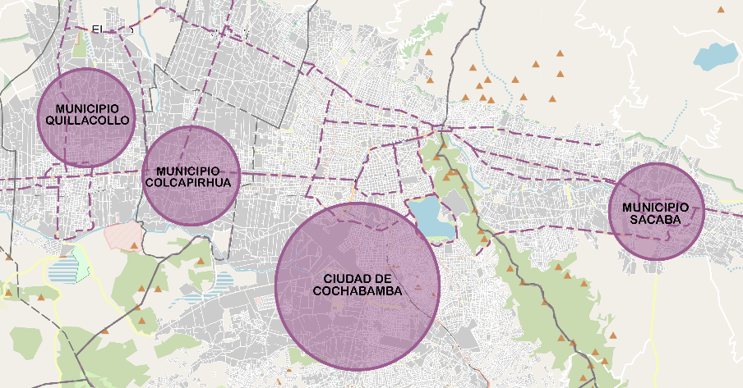
Fuente: Elaboración propia en base a datos del GAMC

Figura 5: Núcleos rurales sinérgicos
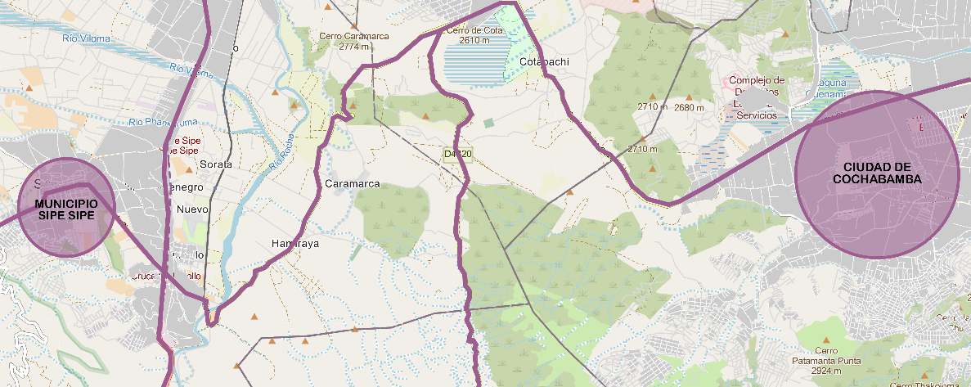
Fuente: Elaboración propia en base a datos del GAMC
Figura 6: Núcleos rurales periurbanos
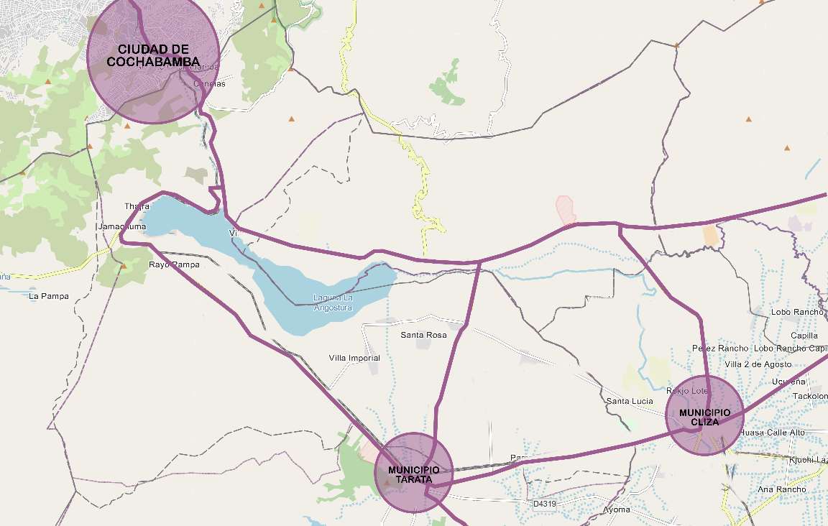
Fuente: Elaboración propia en base a datos del GAMC
Elementos Fundamentales para el Diseño de Estrategias Rurales
Proyectar el territorio rural con eficacia no implica aplicar modelos urbanos convencionales, sino reinterpretar sus dinámicas desde una visión transversal e integrada, que articule lo ambiental, lo social, lo cultural y lo económico (Figura 7). Para ello, se proponen seis principios clave que deben guiar cualquier estrategia de intervención:
- Infraestructuras y movilidad: Impulsar nuevos modelos de transporte sostenible y mejorar las infraestructuras básicas, garantizando accesibilidad y conectividad entre los núcleos rurales y urbanos.
- Vivienda y modelos residenciales: Proponer formas de habitar más flexibles y adaptadas a lo rural, integrando elementos como viviendas progresivas o tipologías autoconstruidas que respeten la identidad del lugar.
- Servicios y educación: Fortalecer los sistemas de salud, educación y servicios básicos, promoviendo equipamientos compartidos y soluciones intercomunales que aseguren calidad de vida y arraigo.
- Espacios abiertos rurales: Revalorizar los espacios abiertos productivos, naturales o simbólicos, reconociendo su rol en la identidad colectiva, el paisaje y la sostenibilidad ecológica.
- Nuevas economías e industrias: Fomentar la aparición de economías emergentes (bioeconomía, turismo comunitario, energías limpias, manufactura artesanal) que activen el empleo rural sin dañar el entorno.
- Patrimonio arquitectónico y cultural: Proteger y activar el patrimonio construido y los saberes locales como motores del desarrollo territorial, vinculándolos a proyectos de rehabilitación, turismo o producción cultural.
Figura 7: Elementos Fundamentales para el Diseño de Estrategias Rurales
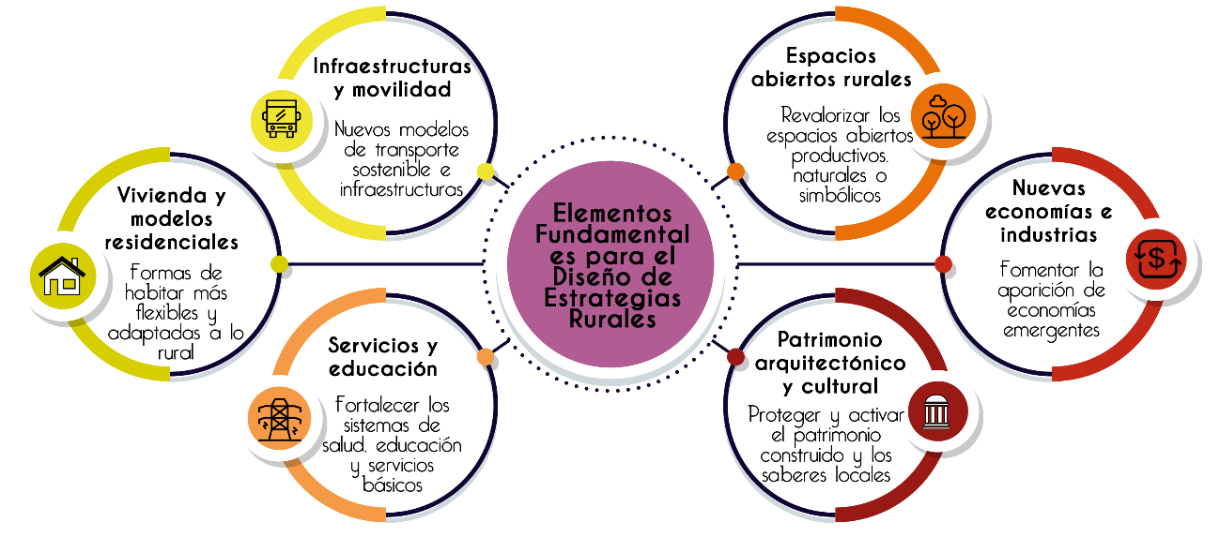
Fuente: Elaboración propia.
¿Y si empezamos a imaginar el mundo rural desde el Rurbanismo?
Se propone el rurbanismo como una herramienta clave para enfrentar el despoblamiento rural y revalorizar el territorio como un espacio central, vivo y con potencial. A través de una lectura sistémica del territorio, que reconoce su complejidad y diversidad, se plantea una forma de habitar más equitativa, sostenible y conectada, respetando sus especificidades culturales, sociales y ecológicas.
Comprender la variedad de escenarios rurales, remotos, sinérgicos y periurbanos, permite orientar estrategias diferenciadas que respondan a las necesidades reales de cada contexto. Para proyectar estos territorios de forma efectiva, es indispensable adoptar principios transversales que integren infraestructura, servicios, vivienda, economía, paisaje y patrimonio.
Para consolidar este enfoque, se recomienda fomentar políticas públicas integradoras, fortalecer la participación comunitaria, formar profesionales con mirada interdisciplinaria y promover diagnósticos territoriales que consideren lo social, lo simbólico y lo económico. Asimismo, es clave activar el patrimonio rural como motor de desarrollo y apostar por nuevas economías sostenibles que reactiven la vida en el campo. Solo así será posible rehacer el vínculo entre las personas y sus territorios, garantizando calidad de vida y futuro para el mundo rural.
En definitiva, reimaginar el mundo rural desde el rurbanismo es un acto de resistencia y de futuro. Una apuesta firme por la equidad territorial, la sostenibilidad y el arraigo, que busca restablecer el vínculo entre las personas y sus territorios, devolviéndole al campo su dignidad, su centralidad y su vida.
4. DISCUSIÓN
El enfoque de rurbanismo como estrategia para rehabitar el territorio rural ofrece una propuesta renovadora que trasciende la dicotomía tradicional entre lo urbano y lo rural. Este enfoque no busca replicar el espacio urbano en el campo, sino generar puentes que permitan reconocer el campo como un espacio vivo, histórico y con identidad. El documento destaca cómo este enfoque propicio una lectura sistémica del territorio, integrando dinámicas sociales, simbólicas, económicas y geográficas desde una perspectiva plural e interdisciplinaria.
Los seis principios estructurantes (infraestructura, vivienda, servicios, espacios abiertos, nuevas economías y patrimonio) configuran un marco coherente para reconceptualizar el habitar rural desde la equidad, el arraigo y la sostenibilidad. Este redescubrimiento del campo como motor cultural, ambiental y económico supone una transformación de miradas, políticas y prácticas, revalorizando lo rural y posicionándolo nuevamente como motor de vida y futuro.
4.1. Conclusiones
- El rurbanismo se perfila como una estrategia prometedora para hacer frente al despoblamiento y la vulnerabilidad rural, manteniendo la identidad territorial.
- Una lectura sistémica del territorio permite comprender la complejidad rural-urbana y diseñar intervenciones contextualizadas y sensibles.
- Revalorizar el patrimonio natural, arquitectónico y cultural del ámbito rural fortalece su rol como fuente de sostenibilidad y revitalización.
- La diferenciación de escenarios rural remoto, sinérgico y periurbano es esencial para adecuar estrategias adaptativas y efectivas.
4.2. Recomendaciones
- Promover políticas públicas e iniciativas académicas que integren el rurbanismo como enfoque clave en procesos de planificación y desarrollo local.
- Desarrollar capacidades interdisciplinarias entre profesionales del urbanismo, la arquitectura, la sociología, la ecología y la gobernanza territorial.
- Ejecutar proyectos piloto en los tres escenarios rurales identificados para probar y ajustar metodologías prácticas y producir evidencia empírica.
- Fomentar sinergias entre iniciativas que protejan el patrimonio y generen economías sostenibles (agroturismo, bioeconomía, energías limpias, etc.).
- Involucrar activamente a comunidades rurales en la definición y puesta en marcha de intervenciones, fortaleciendo la participación local y el empoderamiento.
5. Bibliografía
- Crosa,Clua, Aquilué. Pesoa. (2023). Enseñar Urbanismo, Apuntes y Experiencias. Barcelona, España: Recolectores Urbanos Editorial.
- Franquesa, J. (2022). RURBANISME o el reequilibri del territori. Barcelona, España.
- Ayaviri-Nina, V. D., Giner-Pérez, J. M., Quispe Fernández, G. M., & Romero Flores, M. L. (2024). Development planning in rural communities in Bolivia: A study in the Department of Oruro. Academic Journal of Interdisciplinary Studies, 13(3), 137–150. https://doi.org/10.36941/ajis-2024-0070
- García Arias, J. (2024). The urban bias in Latin American avoidable mortality. European Journal of Population. https://doi.org/10.1007/s10680-024-09716-4
- Leão, R., & Goulao, L. F. (2024). Rural development projects in Latin America: The need to integrate socio-economic, political, and empowerment lenses for sustained impact. Societies, 14(7), 131. https://doi.org/10.3390/soc14070131
- Alderman, J. (2022). Rural Urbanisation in Bolivia: The House as a Mediator of … Bolivian Land & Rural Studies. https://doi.org/10.1111/blar.13214
- Ledo Espinoza, P. J. (2021). Peri-urbanization in Sacaba, Bolivia: Challenges to the … International Planning Review. https://doi.org/10.1080/13563475.2020.1839389
- Horn, P. (2018). Indigenous peoples, the city and inclusive urban … Development Policy Review. https://eprints.whiterose.ac.uk/id/eprint/134275/9/3.%20DPR-Sep-16-1838.R1_Hornjm%20PH%20%5B4349%5D.pdf
- Hope, J. (2021). Extending infrastructural citizenship with political ecology … SAGE Open. https://doi.org/10.1177/2514848621989611
- UN-Habitat. (2024, September 12). Bolivia launches national urban policy to transform its cities. UN-Habitat News. https://unhabitat.org/news/12-sep-2024/bolivia-launches-national-urban-policy-to-transform-its-cities
- BBVA Research. (2017). Urbanization in Latin America. BBVA Research Report. https://www.bbvaresearch.com/wp-content/uploads/2017/07/Urbanization-in-Latin-America-BBVA-Research.pdf
- Henley College. (2025). Latin American and Caribbean Rural & Urban Studies Group. Henley.ac.uk. https://www.henley.ac.uk/research/centres/latin-american-and-caribbean-rural-urban-studies-group
- UN-Habitat. (2025). Urbanization in Bolivia (Plurinational State of). UN-Habitat Profile. https://unhabitat.org/bolivia-plurinational-state-of
- Humeres, F. J., & Samaniego, H. (2017). Dissecting the spatial structure of cities from human mobility patterns to define functional urban boundaries. arXiv. https://arxiv.org/abs/1709.06713
- de la Puente, P. A., Berdugo Cepeda, J. J., & Pérez Pacheco, M. J. (2022). Systematic review of development literature from Latin America between 2010–2021. arXiv. https://arxiv.org/abs/2204.07504
- Sotomayor-Gómez, B., & Samaniego, H. (2020). City limits in the age of smartphones and urban scaling. arXiv. https://arxiv.org/abs/2005.02978
- Dufour, D. L. (2004). Rural-to-urban migration in Latin America: An update and … Population Research & Policy Review. https://pubmed.ncbi.nlm.nih.gov/15214058/
- Oxford Bibliographies. (2016). Latin American Urbanism, 1850–1950. Oxford Bibliographies. https://www.oxfordbibliographies.com/abstract/document/obo-9780199766581/obo-9780199766581-0008.xml
- Duran Calisto, A. M. (2019). Urbanismo Ecológico en América Latina. Editorial GG / Harvard GSD. https://www.wikipedia.org/wiki/Ana_Maria_Duran_Calisto
- Fals Borda, O. (1961). Peasant Society in the Colombian Andes: A Sociological Study of the Saucio. University of Florida Press. https://en.wikipedia.org/wiki/Orlando_Fals_Borda
- Halfacree, K. (2007). Trial by space for a ‘radical rural’: Introducing alternative localities, representations and lives. Journal of Rural Studies, 23(2), 125–141. https://doi.org/10.1016/j.jrurstud.2006.10.002
- Rodríguez-Pose, A., & Hardy, D. (2015). Addressing poverty and inequality in the rural economy from a global perspective. Applied Geography, 61, 11–23. https://doi.org/10.1016/j.apgeog.2015.02.001
- FAO. (2018). The future of food and agriculture – Alternative pathways to 2050. FAO. http://www.fao.org/3/I8429EN/i8429en.pdf
- Hoffmann, E. M., Wanninger, L., & Andersson, E. (2023).
Rurbanity: a concept for the interdisciplinary study of rural–urban transformation. Sustainability Science, 18(2), 383–398. https://doi.org/10.1007/s11625-023-01331-2
- Casas-Matiz, E. I., Meneses Báez, A. L., & Ospina-Ortiz, M. (2023).
Nueva ruralidad y política pública en Latinoamérica. Bitácora Urbana Territorial, 33(II), 226–240. https://doi.org/10.15446/bitacora.v33n2.105816

